**«Покажи свою профессию»**

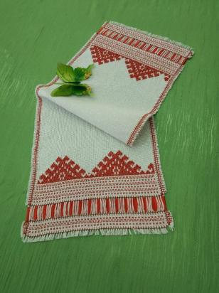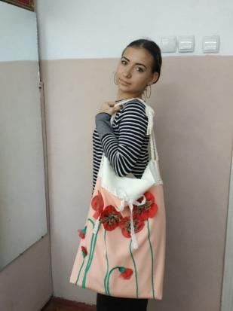 С 23 сентября по 3 декабря 2024 года проходил Всероссийский творческий конкурс «Покажи свою профессию», в рамках межчемпионатных мероприятий «Абилимпикс» к Международному дню инвалидов (3 декабря).

Конкурс организован с целью создания условий для формирования культуры инклюзии в обществе, профессионального самоопределения инвалидов молодого возраста и лиц с ограниченными возможностями здоровья, а также повышения информированности общества о достижениях лиц с ОВЗ и инвалидностью в профессиональной деятельности.

Республику Крым представляли студентки 1 курса ГБПОУ РК «Симферопольский колледж сферы обслуживания и дизайна» по профессии «Портной» Параскева Надежда, со своей работой — рушник «Мое наследие» и Мастарова Евгения с работой — сумка «Лето в Крыму».

«Конкурсы прикладного творчества формируют духовно-ценностные ориентиры, оказывают поддержку в воспитании эстетических вкусов обучающихся, помогают освоить различные жанры искусства и национальной культуры», — сказала наставник конкурсантов мастер производственного обучения Баукина О.С.

На конкурс было представлено 95 работ от участников-студентов СПО из разных уголков нашей страны.

В номинации «Декоративно-прикладное искусство» второе почетное место со своей творческой работой — рушник «Мое наследие» заняла студентка 1 курса ГБПОУ РК «Симферопольский колледж сферы обслуживания и дизайна» Параскева Надежда, наставник Баукина Ольга Ставридиевна.

